**SESSION 2016**

BREVET DE TECHNICIEN SUPÉRIEUR

ASSISTANT DE GESTION DE PME PMI

À RÉFÉRENTIEL COMMUN EUROPÉEN

**ORGANISATION ET GESTION DE LA PME**

**Coefficient : 7**

**Durée : 4 heures**

**MATÉRIEL(S) AUTORISÉ(S) :**

Calculatrice de poche à fonctionnement autonome, sans imprimante et sans dispositif de communication externe (Circulaire N°66 186 du 16/11/1999)

**Aucun document autorisé**

Dès que le sujet vous est remis, assurez-vous qu’il est complet.

Le sujet comporte 16 pages numérotées de 1 à 16.

**AVERTISSEMENT :** Dans le souci du respect de la propriété intellectuelle et du droit d’auteur, les extraits d’articles de presse, spécialisés ou non, sont reproduits en leur état originel. Ils sont donc susceptibles de comporter des mots ou expressions de style oral ou professionnel.

***Loire Solutions***

**COMPOSITION DU CAS**

**Présentation du cas**

* Dossier 1 : **Lancement d’un nouveau service à l’occasion des 10 ans de l’entreprise** (50 points)
* Dossier 2 : **Organisation du pôle infogérance et hébergement**

(30 points)

* Dossier 3 : **Suivi du projet de refonte du site internet du client S.M.A.G.**

(60 points)

###### Annexes

###### Dossier 1 : Lancement d’un nouveau service à l’occasion des 10 ans de l’entreprise

|  |  |  |
| --- | --- | --- |
| Annexe 1 | Extrait de l’entretien avec le gérant sur la participation au meeting aérien | Page 8 |
| Annexe 2 | Extrait de la plaquette du meeting aérien international de Roanne | Page 9 |
| Annexe 3 | Extrait du devis A.COM pour la conception d’un visuel | Page 9 |
| Annexe 4 | Extrait des tarifs HT 2016 du meeting aérien international de Roanne | Page 10 |
| Annexe 5 | Projet de lettre publicitaire adressée aux clients de Loire Solutions pour le lancement du service « Express Info » | Page 11 |

* **Dossier 2 : Organisation du pôle infogérance et hébergement**

|  |  |  |
| --- | --- | --- |
| Annexe 6 | Extrait du projet du protocole des astreintes de Loire Solutions | Page 12 |
| Annexe 7 | Exemple d’astreinte choisi pour la réunion mensuelle d’équipe | Page 13 |

* **Dossier 3 : Suivi du projet de refonte du site internet du client S.M.A.G.**

|  |  |  |
| --- | --- | --- |
| Annexe 8 | Entretien avec Patrick FRACHON, responsable du projet S.M.A.G. | Pages 13 et 14 |
| Annexe 9 | Calendrier de juillet 2016 à février 2017 | Page 15 |
| Annexe 10 | Courriel de Patrick FRACHON | Page 16 |
| Annexe 11 | Mémo de Grégoire FLEURY | Page 16 |

***Loire Solutions***

**PRÉSENTATION DE L’ENTREPRISE**

**Fiche d’identité**

|  |  |
| --- | --- |
| **Dénomination** | **Loire Solutions** |
| **Siège social** | **72 rue de Paris 42300 Roanne** |
| **Code NAF** | **5829C Édition de logiciels applicatifs** |
| **Statut juridique** | **SARL au capital de 7 500 €** |
| **Convention collective** | **Bureaux d'études techniques, cabinets d'ingénieurs conseils et sociétés de conseils (BET, SYNTEC)** |
| **Site *web*** | **www.loiresolutions.com** |
| **Mél** | **contact@loiresolutions.com** |
| **Téléphone** | **04.77.69.33.26** |
| **Gérant** | **Grégoire FLEURY** |
| **Année de création** | **2006** |
| **Effectif** | **10 salariés** |
| **Chiffre d’affaires** | **2015 : 766 100 €** |
| **Résultat net** | **2015 : 37 100 €** |

L’entreprise Loire Solutions est une Entreprise de Services Numériques ESN[1], située à Roanne dans le département de la Loire (42). Les collectivités territoriales (Mairies de Lens, Bourg de Péage, Conseil Général du Rhône, etc.) représentent 80 % de sa clientèle.

Elle propose plusieurs services :

* la création, le développement et la mise en place d’applications collaboratives et de sites *web* de collectivités locales,
* l’hébergement de sites *web*,
* l’infogérance et la maintenance de différentes créations pour les clients.

Elle met à disposition de ses clients un centre de données (Datacenter) et administre donc un hébergement de sites *web*.

Avant de créer Loire Solutions, Grégoire FLEURY a travaillé en qualité de directeur informatique pour de grands groupes français dans l’agro-alimentaire, dans la grande distribution spécialisée, à Paris mais aussi à Lyon. Le goût du risque et la remise en cause permanente ont été ses principales motivations pour créer son entreprise. Cette création est une histoire de famille. Son épouse a assumé pendant 5 ans la comptabilité de la société en plus de sa propre activité professionnelle.

Le développement et la pérennité de l’entreprise reposent sur l’innovation, facteur clé de succès sur ce marché. En effet, la capacité d’adaptation de ses services aux besoins de ses clients est le point fort de l’entreprise.

Ainsi, elle est devenue éditrice de la plate-forme « PortailSolutions », qui permet de construire des applications et des sites personnalisés en fonction des souhaits des clients.

Depuis peu, Loire Solutions assure une nouvelle prestation intitulée « Express info » qui vise à assurer la continuité de services chez le client. En effet, après étude, Grégoire FLEURY a constaté que les clients craignent les risques informatiques et environnementaux. De récentes affaires leur donnent raison (piratage informatique, diffusion de données sensibles, virus, inondations, incendies, etc.). La solution « Express info » développée consiste à prémunir le client des conséquences d'un sinistre majeur. Loire Solutions propose un hébergement distant équipé d'une infrastructure adaptée pour un redémarrage dans les meilleurs délais. Ainsi, dans l'hypothèse d'un incident, le client peut récupérer ses données auprès de Loire Solutions et poursuivre alors son activité.

Pour exercer son activité, Loire Solutions est composée de 3 pôles techniques :

* Le pôle infogérance et hébergement s'occupe de la gestion de l’hébergement de sites et de leur accessibilité par les internautes. Le nouveau service « Express info » est intégré à ce pôle.
* Le pôle développement prend en charge la création de sites intranet, extranet ou internet, puis le suivi de ceux-ci. Les développeurs ont aussi pour mission d’améliorer « PortailSolutions » au fur et à mesure des projets.
* Le pôle infographie se charge de créer des maquettes à proposer au client, mais aussi de la mise en page et de la présentation des sites créés par les développeurs.

**Organisation**

L’entreprise est structurée de la manière suivante :

**Votre mission**

Vous êtes l’assistant.e de gestion, Dominique LECOEUR.

Pour seconder Grégoire FLEURY dans le développement commercial de son entreprise, vous traitez différents dossiers :

* Dossier 1 : Lancementd’un nouveau service à l’occasion des 10 ans de l’entreprise (50 points)
* Dossier 2 : Organisation du pôle infogérance et hébergement(30 points)
* Dossier 3 : Suivi du projet de refonte du site *web* du client S.M.A.G. (60 points)

**Recommandations importantes**

**Chaque dossier peut être traité d’une manière indépendante. Cependant, la candidate ou le candidat ne doit pas négliger l’ordre dans lequel les dossiers sont présentés. Le respect de cet ordre permet de mieux s’imprégner du sujet. La candidate ou le candidat devra en outre, faire preuve de discernement afin de repérer dans les documents annexés l’essentiel de l’accessoire.**

**Conformément aux recommandations du Haut Conseil à l’Égalité entre les femmes et les hommes dans son guide publié en novembre 2015, l’expression du féminin et du masculin s’effectue en utilisant le point, par exemple, l’assistant.e.**

Enfin, il est rappelé qu’en aucun cas la candidate ou le candidat ne doit faire figurer ou apparaitre son nom dans la copie, mais celui de l’assistant.e de gestion, Dominique LECOEUR.

***Les différentes tâches qui sont confiées à la candidate ou au candidat apparaissent en caractère gras et en italique dans chaque dossier, dans la forme ici retenue pour ce paragraphe.***

**DOSSIER 1 : Lancement d’un nouveau service à l’occasion des 10 ans de l’entreprise**

**Annexes 1 à 5**

Grégoire FLEURY est devenu partenaire du meeting aérien international de Roanne dont il a conçu gratuitement le site *web* en 2008.

Ce meeting est un rendez-vous biennal très prisé par les roannais et par les « fans » d’aviation. Il est organisé par la société « ICAR Manifestations » structure fédératrice des clubs adhérents située sur le site de l’aérodrome de Roanne-Renaison à Saint-Léger-sur-Roanne. Les principales prestations offertes par le meeting aérien international de Roanne sont présentées dans une plaquette. Grégoire FLEURY souhaite communiquer sur ce partenariat.

Cette année, Loire Solutions fête ses dix ans. Grégoire FLEURY envisage donc d’offrir à son personnel et à ses principaux clients des entrées au prochain meeting.

Il souhaite par ailleurs communiquer dans la presse spécialisée sur cet anniversaire et sur la présentation de son nouveau service « Express Info ». Il vous a impliqué dans la réalisation de ce dossier de communication et vous a transmis ses consignes au cours d’un entretien.

***Vous êtes chargé.e de :***

* 1. ***Traiter le dossier de communication.***

**DOSSIER 2 : Organisation du pôle infogérance et hébergement**

**Annexes 6 et 7**

Dans le cadre de la souscription d’un client au nouveau service « Express Info », la société s’engage à assurer une assistance, locale ou à distance 7j/7 et 24h/24. Pour répondre à cet engagement, Grégoire FLEURY doit mettre en place une procédure d’astreintes. Lors de la prochaine réunion mensuelle d’équipe, il présentera le principe formalisé dans le projet de protocole des astreintes et en montrera l’intérêt aussi bien pour les salariés que pour l’entreprise. De plus, Grégoire FLEURY illustrera sa présentation de la nouvelle procédure à l’aide d’un exemple de calcul de rémunération d’une astreinte.

***Vous êtes chargé.e de :***

***2.1 Préparer l’argumentation de Grégoire FLEURY pour la prochaine réunion mensuelle d’équipe du pôle infogérance et hébergement.***

**DOSSIER 3 : Suivi du projet de refonte du site *web* du client S.M.A.G.**

**Annexes 8 à 11**

La société Loire Solutions a été retenue lors d’un appel d’offres du Syndicat Mixte d’Aménagement de la Garonne (S.M.A.G.) qui gère et anime une zone d’activités, « Garonne Technopole » de 50 hectares accueillant 190 sociétés.

La mission concerne la refonte du site internet de « Garonne Technopole ». Elle comprend :

* la reprise de l'identité visuelle actuelle de la zone d’activités et son adaptation aux supports ;
* le développement informatique jusqu’à l’intégration de textes en langue anglaise ;
* la formation des administrateurs et des animateurs.

Patrick FRACHON, responsable de projet, prépare la rédaction du dossier des spécifications techniques et fonctionnelles pour le client S.M.A.G.. Pour le dossier, il doit, entre autres, présenter un outil de suivi du projet en précisant les différentes tâches et les rendez-vous de validation.

Le site *web* de la zone d’activités doit être en ligne en octobre 2016.

Il vous demande de l’assister. Vous l’avez rencontré afin de recueillir les informations sur le déroulement de ce projet.

***Vous êtes chargé.e de :***

***3.1 Présenter un outil de visualisation de suivi de la réalisation du projet.***

***3.2 Répondre aux interrogations de Patrick FRACHON en précisant les conséquences de l’événement évoqué dans le courriel qui vous a été transmis.***

À la suite de la demande du client S.M.A.G. d’assurer l’hébergement de son site, Grégoire FLEURY envisage l’acquisition d’un nouveau serveur DELL et souhaite évaluer le délai de récupération des capitaux pour cet investissement.

***Vous êtes chargé.e de :***

***3.3 Apprécier le délai de récupération du capital investi.***

**ANNEXE 1 : Extrait de l’entretien avec le gérant sur la participation au meeting aérien**

|  |
| --- |
| **Grégoire Fleury** :  "10 ans déjà que ma société existe. Je souhaite fêter cet anniversaire. Je suis fier d’avoir réussi mon projet et de donner du travail à 10 personnes alors qu’il y a 3 ans, nous n’étions que 6. Pour fêter les 10 ans de l’entreprise, j’envisage d’inviter des salariés et certains clients au meeting aérien international de Roanne.  Je vous charge de 2 tâches dans ce dossier de communication :   * la réalisation d’un communiqué de presse. Il sera proposé à différentes revues professionnelles dans les domaines informatiques pour les numéros de juillet et août. * la vérification de la compatibilité du coût de la participation avec le budget de communication prévu. Le coût de participation au meeting ne doit pas dépasser 30 % de notre budget annuel de communication. Celui-ci était de 6 500 € HT l’année dernière et pour cette année, j’ai prévu de l’augmenter de 15 % pour fêter nos 10 ans d’existence.   7 salariés seraient intéressés par une entrée pour la journée du samedi au meeting ; 6 d’entre eux viendraient avec leur conjoint. Il faut prévoir aussi 12 « jeunes » dont 3 de moins de 12 ans pour ce même jour.  Je souhaite déjeuner le samedi dans l’espace Privilège avec Madame DANOS, Messieurs BERGERON et CASSAR, mes plus fidèles clients. De plus, je souhaite réserver le salon Maurice BELLONTE le dimanche matin de 9 heures à 12 heures. Ce sera l’occasion de nouer des contacts et surtout de présenter notre nouvelle activité « Express Info ». Vous savez, je vous en ai déjà parlé. C’est un nouveau service que je propose à nos clients : le redémarrage informatique garanti en 20 minutes après un quelconque arrêt de leurs outils informatiques voire aussi après un arrêt lié à un risque majeur : incendie, inondation, etc. Si, le succès est au rendez-vous, je compte embaucher 2 nouvelles personnes.  Envisagez aussi l’achat de 15 entrées supplémentaires pour le samedi. Je pourrais les offrir à des clients intéressés et intéressants pour ma société.  Au fait en plus des 15 entrées, il faut prévoir aussi 2 places assises pour 2 de nos clients mais sans repas.  En ce qui concerne la communication sur le meeting, je prévois un panneau plastique extérieur et un encart format 1/6. Je trouve cependant que le tarif demandé par ICAR pour la conception visuelle du panneau plastique est élevé. Nous avons sollicité et reçu un devis de l’agence de communication A.COM. Retenez l’offre la plus intéressante pour le budget."  Source interne |

**ANNEXE 2 : Extrait de la plaquette du meeting aérien international de Roanne**

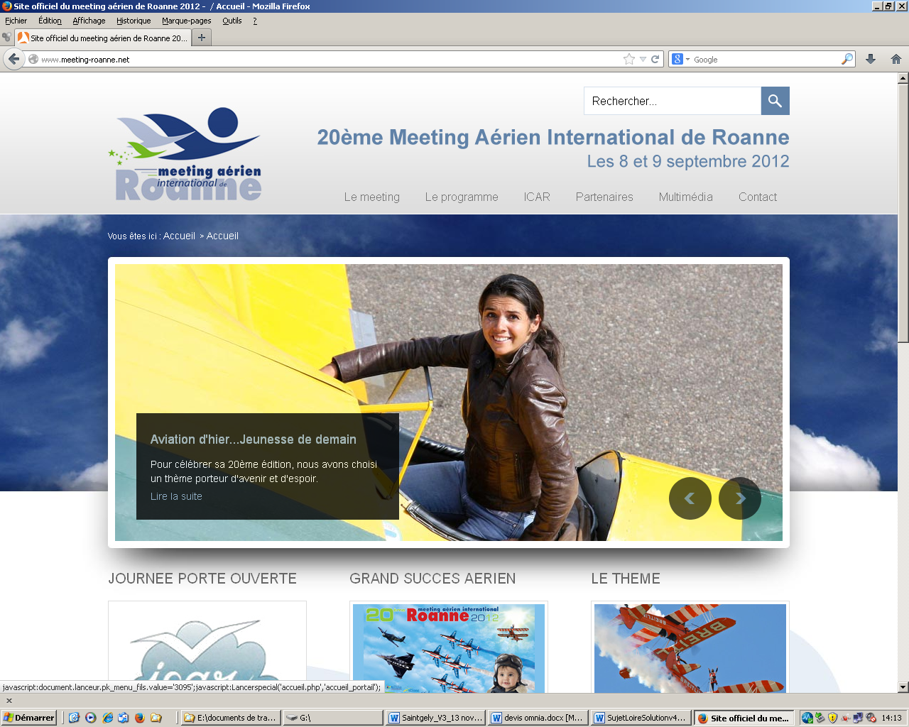 

Le meeting aérien international de Roanne est un évènement unique en Auvergne Rhône Alpes et l’une des manifestations les plus importantes et les plus populaires de cette région. Il est reconnu parmi les premiers meetings aériens de France. Il réunit chaque fois près de 25 000 visiteurs qui viennent de la France entière. C’est une manifestation organisée régulièrement tous les deux ans depuis la première édition en 1972.

Le plateau présenté pour cette édition 2016, les 10 et 11 septembre, articulé autour du thème « Aviation d’hier…Jeunesse de demain ! » sera composé, dans la mesure du possible, de machines qui ont marqué les éditions précédentes. Les machines présentées, civiles ou militaires, du cerf-volant aux réacteurs dernière génération en solo ou en patrouille, devraient satisfaire la curiosité d’un large public de connaisseurs ou pas.

Comme lors des précédentes éditions, nous mettons à disposition de nos partenaires un Village VIP. Celui-ci comporte des salons qu’ils peuvent utiliser afin de nouer des relations avec d’éventuels prospects.

En plus de ces salons, nous vous proposons l’ESPACE PRIVILEGE ou l’ESPACE VIP GASTRONOMIQUE EXCEPTIONNEL. Vous pourrez ainsi recevoir vos clients importants, vos fournisseurs importants, vos amis et vous serez certain que ce moment passé dans l’un ou l’autre de ces espaces restera inoubliable !

**ANNEXE 3 : Extrait du devis A.COM pour la conception d’un visuel**

|  |  |  |  |
| --- | --- | --- | --- |
| Devis A.COM  Loire Solutions | | | |
| Description | Quantité | Prix unitaire | Total |
| Conception d’un visuel pour panneau extérieur  Dimension : 0,8 x 2,5 M | 1 | 125,90 | 125,90 € |
| Frais de port  Total HT | | | 12,90 € |
| 138,80 € |

**ANNEXE 4 : Extrait des tarifs HT 2016 du meeting aérien international de Roanne**

|  |  |  |
| --- | --- | --- |
| **Tarif pour une journée de meeting : samedi ou dimanche au choix** | | |
| Enfants moins de 12 ans | Ados de 12 à 18 ans | Adultes au-delà de 18 ans |
| Gratuit | 5 € | 20 € |
| **Tarif pour deux jours de meeting : samedi et dimanche** | | |
| Enfants moins de 12 ans | Ados de 12 à 18 ans | Adultes au-delà de 18 ans |
| Gratuit | 10 € | 30 € |

**Entrée PRIVILEGE avec 2 formules :**

ESPACE PRIVILEGE type A à 35 € / pers. Comprend : 1 entrée adulte + 1 place assise (fauteuil de jardin dans emplacement privilège)

ESPACE PRIVILEGE type B à 60 € / pers. Comprend : prestations type A + 1 apéritif + 1 repas.

**Tarifs spéciaux : (sur la totalité des entrées payantes, formule PRIVILEGE comprise)**

- De 20 à 39 personnes Remise de 10 %

- De 40 à 99 personnes Remise de 12,5 %

- De 100 à 199 personnes Remise de 15 %

- À partir de 200 personnes Remise de 25 %

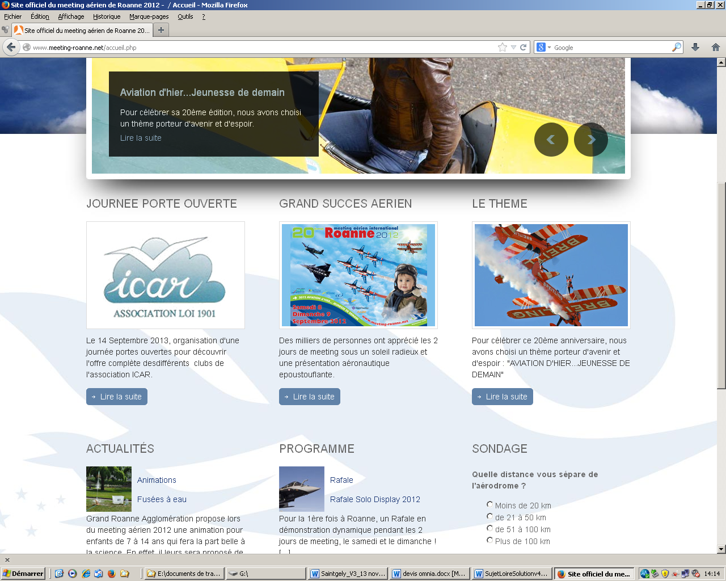

**Supports publicitaires ICAR**

|  |  |  |  |
| --- | --- | --- | --- |
| **Support** | **Description** | **Tarifs HT** | **Vos avantages** |
| Encart dans plaquette programme (4 000 exemplaires) | 1/6 page intérieure quadrichromie | 250 € | 2 entrées gratuites |
| Panneau plastique (2,50 x 0.9 m) placé sur les barrières devant le public | Conception visuelle réalisée par ICAR | 1 000 € | 3 entrées gratuites |
| Conception visuelle non fournie par ICAR | 800 € | 3 entrées gratuites |

**Réservation de salon Maurice BELLONTE**

350 € HT la ½ journée, entrées sur le site comprises

**ANNEXE 5 : Projet de lettre publicitaire adressée aux clients de Loire Solutions pour le lancement du service « Express Info »**

|  |
| --- |
| ***Loire Solutions***  *72 rue de Paris*  *42300 ROANNE*    « Nom -Entreprise »  « Responsable »  « Adresse »  « Code-postal » « Ville »  Roanne le, (date automatique)  Cher Client et chère cliente,  Serveurs ou postes informatiques en panne, risque majeur d’inondation, incendie, etc., cela n’arrive pas qu’aux autres. Grâce à notre service « Express Info », travaillez l’esprit libre et en toute sécurité.  Notre société est spécialisée en ingénierie informatique, nous travaillons depuis déjà dix ans avec tous ceux, - grands groupes français, collectivités, PME - qui ont besoin de solutions informatiques sur mesure. Nous recherchons pour vous les meilleures solutions au meilleur prix et toujours à la pointe de l’avancée technologique.  Aujourd’hui, nous vous proposons, en avant-première, un service incontournable, décliné en quatre formules. Nous vous proposons aussi une solution clef en main.  En vingt minutes environ, nous vous garantissons la reprise de votre activité, sans perte de données, soit chez vous, soit à distance et ceci, 24h/24 et 7j/7.  Votre sécurité et votre tranquillité sont assurées avec un coût minime et à partir de 144 € par mois pour dix postes.  Alors, pour plus de renseignements, contactez-nous ou retrouvez-nous sur notre site. Nous étudierons avec vous la meilleure solution pour votre entreprise.    Grégoire FLEURY  Le gérant |

**ANNEXE 6 : Extrait du projet du protocole des astreintes de Loire Solutions**

|  |  |  |  |  |  |  |  |  |  |  |  |  |
| --- | --- | --- | --- | --- | --- | --- | --- | --- | --- | --- | --- | --- |
| **Définition de l’astreinte**  Une astreinte, de jour ou de nuit, est une période pendant laquelle le salarié, sans être à disposition permanente et immédiate de l’employeur, a l’obligation de demeurer à son domicile ou à proximité, afin d’être en mesure d’intervenir pour effectuer une assistance client.  La rémunération comporte deux parties :  - une partie forfaitaire, en effet, la période d’astreinte n’est pas considérée comme du temps de travail effectif puisque le salarié est libre de vaquer à ses occupations personnelles ;  - une partie sous forme d’heures supplémentaires car le temps d’intervention, tout comme le temps de trajet mis pour se rendre de son domicile au lieu d’intervention est considéré comme un temps de travail effectif. Il est donc rémunéré sous forme d’heures supplémentaires. Le temps d’intervention correspond au temps compris entre le départ du domicile du salarié pour aller à la société jusqu’à son retour à son domicile en cas de déplacement.  **Organisation de l’astreinte**  - Remise au salarié de la programmation de l’astreinte si possible dans les 15 jours précédents l’astreinte. Toutefois, en cas de circonstances exceptionnelles, cette remise s’effectuera au moins 1 jour franc à l’avance.  - À la fin de sa semaine d’astreinte, le salarié doit informer l’assistant(e) de gestion de la durée de l’astreinte et des éventuelles interventions avec leur durée.  - À la fin du mois, un récapitulatif mensuel des heures d’astreinte sera remis à chaque salarié. Ce document doit rappeler :   * le nombre d’heures d’astreintes effectuées au cours du mois ; * le nombre d’heures d’intervention pendant les astreintes ; * la compensation correspondante en distinguant la compensation pour période d’astreinte et la rémunération des heures d’intervention.   **Intervention**  Le salarié peut effectuer l’intervention soit à son domicile, soit en se déplaçant dans les locaux de la société Loire Solutions.  **Modalités d’indemnisation de l’astreinte**   * Rémunération de la période d’astreinte du salarié  |  |  |  | | --- | --- | --- | | Jour | Horaire | Forfait (montant brut) | | Nuit du lundi au vendredi | de 20 h à 8 h le lendemain | 28,4 € | | Samedi | de 8 h à 8 h le lendemain | 39 € | | Dimanches ou jours fériés | de 8 h à 8 h le lendemain | 55 € |  * Rémunération de l’intervention   Les interventions sont rémunérées comme du travail effectif quel que soit le niveau (ETAM ou Cadre), toute heure commencée est due.   * Temps de trajet   2 heures maximum sont rémunérées pour le temps de trajet (A/R), du domicile du salarié vers les locaux de l’entreprise si l’intervention le nécessite.  Le calcul de la rémunération mensuelle des interventions est effectué sur la base d’un taux horaire majoré à savoir :   * Heures d’intervention effectuées en semaine ou un samedi (hors jour férié)   - 4 premières heures d’intervention rémunérées à 125 % du taux horaire  - Heures suivantes rémunérées à 150 % du taux horaire   * Heures d’intervention effectuées un dimanche ou un jour férié * Heures rémunérées à 200 % du taux horaire |

**ANNEXE 7 : Exemple d’astreinte choisi pour la réunion mensuelle d’équipe**

Hervé est d’astreinte 1 semaine complète et effectue les interventions suivantes :

|  |  |
| --- | --- |
| Lundi  Jeudi  Dimanche | Intervention téléphonique effectuée à son domicile : durée 2 heures  Intervention sur site et trajet : durée totale 3 heures (dont 1 heure de trajet)  Intervention téléphonique effectuée à son domicile : durée 1 heure |

Il perçoit une rémunération brute mensuelle de 2 163 € soit 14,25 € de l’heure.

Par souci de simplification, on considère que les cotisations sociales salariales représentent 28 % du salaire brut.

**ANNEXE 8 : Entretien avec Patrick FRACHON, responsable du projet S.M.A.G.**

|  |
| --- |
| ***L’assistant.e de gestion* :** *En quoi consiste ce projet ? Quand et comment va-t-il démarrer ?*  **P. FRACHON :** Il s’agit de la refonte du site internet du S.M.A.G. La première tâche de ce projet est son lancement sur une journée le 6 juillet 2016. Cela consiste à rencontrer notre client, le S.M.A.G., pour préciser les procédures qualité du projet.  ***L’assistant.e de gestion***: *Avez-vous des consignes à me communiquer concernant la forme de l'outil de visualisation ?*  **P. FRACHON :** Oui, tout à fait. Pour améliorer la lecture de votre outil de suivi du projet, vous prendrez comme unité de temps la semaine. Si la tâche est d’une journée, placez-la au bon endroit dans la semaine. Je vous demande également de bien visualiser les étapes du projet et les dates des rendez-vous avec le client. Vous pouvez indiquer les dates de début et de fin des tâches pour une meilleure lecture. Je vous rappelle que le nombre de jours que je vais vous indiquer correspond à des jours travaillés.  ***L’assistant.e de gestion* *:*** *Et après la première tâche de lancement, que se passe-t-il ?*  **P. FRACHON :** Dès le 7 juillet 2016, nous pouvons rédiger les spécifications techniques et fonctionnelles du site. Cette rédaction dure 20 jours travaillés.  Par ailleurs, la conception graphique peut commencer 10 jours après le lancement du projet et durera 28 jours.  ***L’assistant.e de gestion* *:*** *Faut-il soumettre la conception graphique au client avant de continuer ?*  **P. FRACHON :** Oui, le dernier jour de cette conception, on demande au client de la valider. Considérez qu’il donne son accord immédiatement.  Ces rendez-vous correspondent aux validations suivantes :  - Conception graphique,  - Vérification d’Aptitude au Bon Fonctionnement (VABF),  - Validation de Service Régulier (VSR).  Concernant les deux rendez-vous de VABF et VSR, je vous les expliquerai par la suite.  ***L’assistant.e de gestion* *:*** *Est-ce que je peux me permettre de faire une coupure sur mon outil de suivi au niveau du délai jusqu’à la VSR pour que le document tienne sur une feuille ?*  **P. FRACHON :** Oui, vous le pouvez.  ***L’assistant.e de gestion* *:*** *Et donc, quand pourra commencer la réalisation ?*  **P. FRACHON :** Dès que nous aurons terminé le dossier des spécifications techniques et fonctionnelles du site, nous pourrons entrer dans la réalisation qui, je l’espère, ne nous prendra pas plus de 26 jours.  **ANNEXE 8 (Suite et fin)**  ***L’assistant.e de gestion* *:*** *C’est à ce stade que vous mettrez le site en ligne ?*  **P. FRACHON :** Non, pas tout à fait ! Après la réalisation, c’est la phase des tests qu’il ne faut surtout pas négliger qui devrait durer 10 jours. C’est seulement le dernier jour des tests que le site va pouvoir être mis en ligne. Cette mise en ligne est prévue pour le mois d'octobre. Je me demande si cela rentrera dans notre planification.  ***L’assistant.e de gestion* *:*** *Mon outil de suivi me permettra de le savoir. Le client sera-t-il à même d’utiliser son site à partir de ce moment ?*  **P. FRACHON :** Nous l’assistons de différentes façons. 5 jours après la fin de la réalisation, nous prendrons 10 jours pour rédiger la documentation technique.  ***L’assistant.e de gestion* *:*** *Quelle est son utilité ?*  **P. FRACHON :** C’est un mode d’emploi avec des copies d’écrans.  Nous pourrons alors effectuer la validation de la livraison avec le client. C’est ce qu’on appelle la VABF. Elle se fait au moins 20 jours après les tests et elle est prévue pour la journée du 26 octobre.  Je me demande si c’est possible ou s’il faudra changer le rendez-vous.  Une fois les tests terminés, nous pouvons aussi démarrer la formation des utilisateurs pendant 3  jours consécutifs.  À partir de là, le client a 60 jours pour tester et valider la livraison du site internet. Attention, ce n’est pas une tâche pour nous mais seulement un délai.  À la fin de ce délai, au cours d’un rendez-vous, on signera avec le client la VSR. |

**ANNEXE 9 : Calendrier de juillet 2016 à février 2017**

Les salariés travaillent du lundi au vendredi inclus (sauf les jours fériés)



**ANNEXE 10 : Courriel de Patrick FRACHON**

|  |
| --- |
| **De : pfrachon@loiresolutions.com** |
| **A : dlecoeur@loiresolutions.com** |
| **Objet : projet S.M.A.G.** |
| Bonjour Dominique,  J’ai bien reçu votre outil de visualisation du projet S.M.A.G., et je vous en remercie.  Je voudrais maintenant vous soumettre un événement susceptible de perturber le déroulement du projet.  Après réflexion, je crains que les tests demandent plus de corrections que celles prévues. Quelles seront les conséquences si, par exemple, les tests nécessitent 5 jours de plus ?  J’attends votre réponse rapidement.  Cordialement.  P. FRACHON |

**ANNEXE 11 : Mémo de Grégoire FLEURY**

J’ai un devis pour un serveur DELL au prix de 4 500 € HT. Ce type de serveur est amorti de manière linéaire sur 3 ans et n’aura pas de valeur résiduelle.

Le serveur DELL doit permettre d’assurer un hébergement à 25 clients supplémentaires.

La prestation d’hébergement est facturée 45 € HT à chaque client et par mois.

Quote-part des charges annuelles (hors amortissement du matériel) estimées pour un serveur :

- paiement des astreintes : 90 €,

- loyer centre hébergement : 560 €,

- rémunération (y compris charges patronales) du technicien superviseur : 700 €,

- abonnement firewall[2] : 50 €.

Les autres charges (intervention sur panne et maintenance, trafic réseau suivant l’utilisation, électricité) sont évaluées à 75 % du chiffre d’affaires réalisé sur cette prestation.

Attention à ne pas oublier de tenir compte de l’IS (impôt sur les sociétés) à 33,1/3 %.

Les calculs seront arrondis à l’unité.

L’investissement devrait être réalisé le premier jour de l’exercice comptable soit le 1er  octobre 2016.

1. ESN est la nouvelle appellation des SSII (Société de Service en Ingénierie Informatique)
2. Firewall : Logiciel de protection contre les intrusions malveillantes